Pakuotės lapelis: informacija vartotojui

Ebetrexat 20 mg/ml injekcinis tirpalas užpildytame švirkšte
metotreksatas

Atidžiai perskaitykite visą šį lapelį, prieš pradėdami vartoti vaistą, nes jame pateikiama Jums svarbi informacija.
- Neišmeskite šio lapelio, nes vėl gali prireikti jį perskaityti.
- Jeigu kiltų daugiau klausimų, kreipkitės į gydytoją arba vaistininką.
- Šis vaistas skirtas tik Jums, todėl kitiems žmonėms jo duoti negalima. Vaistas gali jiems pakenkti (net tiems, kurių ligos požymiai yra tokie patys kaip Jūsų).
- Jeigu pasireiškė šalutinis poveikis (net jeigu jis šiame lapelyje nenurodytas), kreipkitės į gydytoją arba vaistininką. Žr. 4 skyrių.

Apie ką rašoma šiame lapelyje?

1. Kas yra Ebetrexat ir kam jis vartojamas
2. Kas žinotina prieš vartojant Ebetrexat
3. Kaip vartoti Ebetrexat
4. Galimas šalutinis poveikis
5. Kaip laikyti Ebetrexat
6. Pakuotės turinys ir kita informacija

1. Kas yra Ebetrexat ir kam jis vartojamas

Ebetrexat yra vaistas, kuriam būdingas toks poveikis:
- tam tikrų greitai besigaminančių organizmo ląstelių augimo trikdymas (priešvėžinis aktyvumas);
- nepageidaujamų nuosavos organizmo apsigynimo sistemos reakcijų slopinimas (imunosupresinis aktyvumas);
- uždegimo slopinimas.

Ebetrexat gydomos šios ligos:
- suaugusių žmonių aktyvus reumatoidinis artritas;
- sunkaus, aktyvaus jaunatvinio (juvenilinio) idiopatinio artrito (JIA) poliartritinė forma (pažeisti penki arba daugiau sąnarių) tuo atveju, jeigu atsakas į nesteroidinius vaistus nuo uždegimo (NVNU) buvo nepakankamas;
- suaugusių žmonių sunki, gydymui nepasiduodanti, luošinanti psoriazė, kuri pakankamai nereaguoja į kitus gydymo būdus, pvz., fototerapiją, PUVA ir retinoidus, bei sunki psoriazė, pažeidžianti sąnarius (psoriazinis artritas).

2. Kas žinotina prieš vartojant Ebetrexat

Jeigu kyla kokių nors klausimų, kreipkitės į gydytoją arba vaistininką, prieš pradėdami vartoti Ebetrexat.

Ebetrexat vartoti draudžiama:
- jeigu yra alergija metotreksatui arba bet kuriai pagalbinei šio vaisto medžiagai (jos išvardytos 6 skyriuje);
- jeigu sergate reikšminga inkstų liga (Jūsų ligos sunkumą nustatys gydytojas);
- jeigu sergate reikšminga kepenų liga (Jūsų ligos sunkumą nustatys gydytojas);
- jeigu sutrikusi kraujo gamyba;
- jeigu geriate daug alkoholio;
- jeigu sutrikusi imuninės sistemos veikla;
- jeigu sergate sunkia ūmine arba lėtine infekcine liga, pvz., tuberkulioze, ŽIV liga;
- jeigu yra skrandžio ar žarnų opų;
- jeigu esate nėščia arba krūtimi maitinate kūdikį (žr. poskyrį „Nėštumas, žindymo laikotarpis ir vaisingumas“);
- jeigu tuo pačiu metu esate skiepijamas gyvosiomis vakcinomis.

Įspėjimai ir atsargumo priemonės
Pasitarkite su gydytoju, prieš pradėdami vartoti Ebetrexat:
- jeigu sergate cukriniu diabetu, kuris gydomas insulinu;
- jeigu sergate ilgalaike neaktyvia infekcine liga (pvz., tuberkulioze, hepatitu B, hepatitu C, juosiančiąja (herpes zoster) pūsleline);
- jeigu sergate arba sirgote bet kokia kepenų ar inkstų liga;
- jeigu sutrikusi plaučių veikla;
- jeigu pilvaplėvės ar krūtinplėvės ertmėje yra skysčio (ascitas, krūtinplėvės eksudacija);
- jeigu esate dehidratuotas arba yra dehidrataciją skatinanti būklė (vėmimas, viduriavimas, stomatitas).

Metotreksato vartojant pacientams, kuriems yra pagrindinė reumatologinė liga, gauta pranešimų apie ūminį kraujavimą iš plaučių. Jeigu Jūs pradėjote spjaudyti arba atsikosėti krauju, nedelsdami kreipkitės į savo gydytoją.

Jeigu Jūs, Jūsų partneris arba globėjas pastebite naujai pasireiškiančius arba pasunkėjusius neurologinius simptomus, įskaitant bendrą raumenų silpnumą, regėjimo sutrikimą, mąstymo, atminties ir orientacijos pokyčius, dėl kurių atsiranda sumišimas ir asmenybės pokyčiai, nedelsdami kreipkitės į gydytoją, nes tai gali būti labai retos sunkios galvos smegenų infekcijos, vadinamos progresuojančia daugiažidinine leukoencefalopatija (PDL), simptomai.

Ebetrexat reikia leisti kartą per savaitę.
Netinkamas metotreksato vartojimas gali lemti sunkų, įskaitant mirtiną, šalutinį poveikį.
Atidžiai perskaitykite šio lapelio 3 skyrių.

Dėl metotreksato Jūsų oda gali tapti jautresnė saulės šviesai. Venkite intensyvios saulės šviesos ir nesinaudokite soliariumais ar ultravioletinių spindulių lempomis nepasitarę su gydytoju. Norėdami apsaugoti odą nuo intensyvios saulės šviesos, dėvėkite tinkamus drabužius arba naudokite apsauginį kremą nuo saulės su aukštu apsaugos faktoriumi.

Jeigu po gydymo radioaktyviaisiais spinduliais buvo odos sutrikimų (radiacijos sukeltas odos uždegimas) arba buvote nudegę nuo saulės, gydymo metotreksatu metu minėti sutrikimai gali atsinaujinti (atšaukiamoji reakcija).

Vaikams ir paaugliams
Dozavimas priklauso nuo paciento kūno svorio. Ebetrexat nerekomenduojama vartoti jaunesniems kaip 3 metų vaikams, nes šios amžiaus grupės pacientų gydymo patirtis yra nepakankama.

Vaikams gydymo Ebetrexat metu būtina itin atidi gydytojo, šios srities specialisto, priežiūra, kad kuo greičiau būtų galima nustatyti galimą šalutinį poveikį.

Senyviems pacientams
Senyvus pacientus gydymo metotreksatu metu turi atidžiai stebėti gydytojas, kad kaip galima anksčiau būtų galima nustatyti galimą šalutinį poveikį. Dėl su amžiumi susijusio kepenų ir inkstų funkcijos susilpnėjimo bei mažų organizmo vitamino folio rūgšties atsargų senatvėje reikalinga santykinai maža metotreksato dozė.

Taikant gydymą metotreksatu, dėl ultravioletinių spindulių poveikio gali pasunkėti psoriazinė odos pažaida.

Rekomenduojami tyrimai ir atsargumo priemonės
Net jeigu Ebetrexat vartojamas mažomis dozėmis, gali pasireikšti sunkus šalutinis poveikis. Kad laiku jis būtų aptiktas, Jūsų gydytojas turės atlikti kontrolines apžiūras ir atlikinėti laboratorinius tyrimus.

Prieš pradedant gydymą
Prieš pradedant gydymą Jums bus atliktas kraujo tyrimas kraujo ląstelių kiekiui nustatyti. Taip pat bus atlikti kraujo tyrimai siekiant ištirti kepenų funkciją ir nustatyti, ar nesergate hepatitu. Be to, bus patikrintas albumino (kraujo baltymo) kiekis kraujo serume, hepatito (kepenų infekcijos) statusas ir inkstų funkcija. Gydytojas taip pat gali nuspręsti atlikti kitus kepenų tyrimus, kai kurie iš jų gali būti Jūsų kepenų vaizdiniai tyrimai, o kitiems gali prireikti nedidelio audinio mėginio, paimto iš kepenų, kad būtų galima jį atidžiau ištirti. Jūsų gydytojas taip pat gali atlikti tyrimus, kad išsiaiškintų, ar nesergate tuberkulioze, ir gali atlikti krūtinės ląstos rentgenogramą arba atlikti plaučių funkcijos tyrimą.

Gydymo metu
Jūsų gydytojas gali atlikti šiuos tyrimus:
- burnos ertmės ir ryklės apžiūrą dėl gleivinės pokyčių, tokių kaip uždegimas ar išopėjimas;
- kraujo tyrimus / bendrą kraujo tyrimą su kraujo ląstelių skaičiumi ir metotreksato koncentracijos kraujo serume matavimą;
- kraujo tyrimą kepenų funkcijos įvertinimui;
- vaizdinius tyrimus kepenų būklės įvertinimui;
- nedidelio kepenų audinio mėginio tyrimą, kad būtų galima jį atidžiau ištirti;
- kraujo tyrimus inkstų funkcijos įvertinimui;
- kvėpavimo takų stebėjimą ir, prireikus, plaučių funkcijos tyrimą.
Yra labai svarbu, kad Jūs atvyktumėte į šiuos suplanuotus tyrimus.
Jei kurio nors iš šių tyrimų rezultatai yra neįprasti, gydytojas atitinkamai pakoreguos Jūsų gydymą.

Specialios atsargumo priemonės gydant Ebetrexat
Ebetrexat laikinai paveikia sėklos ir kiaušinėlių gamybą, kuri daugumoje atvejų atsistato. Metotreksatas gali sukelti persileidimą ir sunkius apsigimimus. Jei esate moteris Jūs turite vengti pastoti, jeigu vartojate metotreksato ir bent 6 mėnesius po jo vartojimo nutraukimo. Jei esate vyras, turėtumėte vengti susilaukti vaiko, jei tuo metu Jums skiriamas metotreksatas ir bent 3 mėnesius po gydymo pabaigos. Taip pat žr. poskyrį „Nėštumas, žindymo laikotarpis ir vaisingumas“.

Kiti vaistai ir Ebetrexat
Jeigu vartojate ar neseniai vartojote kitų vaistų arba dėl to nesate tikri, apie tai pasakykite gydytojui arba vaistininkui.
Jeigu gydymo Ebetrexat metu gydytojas Jums skirs vartoti kitų vaistų, pasakykite jam apie šio vaisto vartojimą. Gydytojui labai svarbu pasakyti, jeigu vartojate:
- kitokių vaistų nuo reumatoidinio artrito ar psoriazės, pvz., leflunomido, sulfasalazino (juo gydomas ir opinis kolitas), aspirino, fenilbutazono ar amidopirino;
- alkoholio (gydymo metu jo gerti reikia vengti);
- gyvųjų vakcinų;
- azatioprino (vaistas, vartojamas saugoti nuo persodinto organo atmetimo);
- retinoidų (vaistai nuo odos sutrikimų);
- prieštraukulinių preparatų (vaistai, saugantys nuo traukulių priepuolių);
- vaistų nuo vėžio;
- barbitūratų (migdomieji preparatai);
- trankviliantų;
- geriamųjų kontraceptikų;
- probenecido (vaistas nuo podagros);
- antibiotikų (penicilinai gali mažinti metotreksato šalinimą sukeldami šalutinio poveikio padidėjimo galimybę);
metamizolo (sinonimai: novaminsulfonas ir dipironas) (vaisto nuo stipraus skausmo ir (arba) karščiavimo
- pirimetamino (vaistas, vartojamas maliarijos gydymui ir profilaktikai);
- vitaminų preparatų, kuriuose yra folio rūgšties;
- protonų siurblio inhibitorių (vaistai nuo sunkaus rėmens ar opų);
- teofilino (vaistas nuo astmos).

Ebetrexat vartojimas su maistu, gėrimais ir alkoholiu
Gydymo Ebetrexat metu alkoholio turite negerti. Be to, turite vengti gerti daug kavos, juodosios arbatos bei gėrimų, kuriuose yra kofeino. Gydymo metu gerkite daug skysčių, kadangi dehidratacija (vandens netekimas) gali stiprinti toksinį Ebetrexat poveikį.

Nėštumas, žindymo laikotarpis ir vaisingumas
Jeigu esate nėščia, žindote kūdikį, manote, kad galbūt esate nėščia, arba planuojate pastoti, tai prieš vartodama šį vaistą pasitarkite su gydytoju arba vaistininku.

Nėštumas
Nevartokite Ebetrexat nėštumo metu arba jeigu planuojate pastoti. Metotreksatas gali sukelti apsigimimus, pakenkti dar negimusiam vaikui arba sukelti persileidimą. Jis siejamas su kaukolės, veido, širdies ir kraujagyslių, galvos smegenų ir galūnių apsigimimais. Todėl labai svarbu, kad metotreksato nevartotų nėščios arba pastoti planuojančios pacientės. Prieš pradedant gydyti vaisingo amžiaus moteris, naudojant atitinkamas priemones, pvz., nėštumo testą, turi būti atmesta bet kokia nėštumo galimybė. Gydymo metotreksatu laikotarpiu ir bent 6 mėnesius po gydymo šiuo vaistu turite stengtis nepastoti ir tuo laikotarpiu naudoti patikimas kontracepcijos priemones (taip pat žr. skyrių „Įspėjimai ir atsargumo priemonės“).
Jeigu gydymo laikotarpiu pastotumėte arba įtartumėte, kad pastojote, kuo skubiau pasitarkite su savo gydytoju. Jūs turėtumėte būti informuota apie visą gydymo laikotarpį vaikui kylančią žalingo poveikio riziką.
Jeigu Jūs norite pastoti, turėtumėte pasikonsultuoti su savo gydytoju, kuris gali prieš numatytą gydymo pradžią nusiųsti Jus konsultacijos pas specialistą.

Žindymas
Gydymo metu kūdikio krūtimi nemaitinkite, kadangi metotreksatas išsiskiria į motinos pieną. Jeigu Jūsų gydytojas nuspręs, kad žindymo laikotarpiu metotreksatu gydyti neabejotinai būtina, kūdikio maitinimą krūtimi turite nutraukti.

Vyrų vaisingumas
Turimi duomenys nerodo padidėjusios vaisiaus apsigimimų ar persileidimo rizikos, kai tėvas vartoja metotreksatą mažesnėmis nei 30 mg per savaitę dozėmis. Vis dėlto negalima visiškai atmesti rizikos galimybės. Metotreksatas gali būti genotoksiškas. Tai reiškia, kad vaistas gali sukelti genetinę mutaciją. Metotreksatas gali sukelti neigiamą poveikį spermatozoidų gamybai, taip pat sukelti apsigimimus. Todėl gydymo metotreksatu laikotarpiu ir bent 3 mėnesius nutraukus gydymą Jūs neturėtumėte susilaukti vaikų arba būti spermos donoru.

Vairavimas ir mechanizmų valdymas
Gydymo Ebetrexat metu gali atsirasti šalutinis poveikis nervų sistemai, pvz., nuovargis ir svaigulys, todėl kai kuriais atvejais gali sutrikti gebėjimas vairuoti transporto priemones ir valdyti mechanizmus. Jeigu jaučiate nuovargį ar svaigulį, turite nevairuoti ir nevaldyti mechanizmų.

Ebetrexat sudėtyje yra natrio chlorido ir natrio hidroksido
Šio vaisto savaitinėje dozėje yra mažiau kaip 1 mmol (23 mg) natrio, t. y. jis beveik neturi reikšmės.

3. Kaip vartoti Ebetrexat

Svarbus įspėjimas dėl Ebetrexat (metotreksato) dozės

Gydant nuo reumatoidinio artrito, jaunatvinio (juvenilinio) idiopatinio artrito ir psoriazės Ebetrexat vartokite tik kartą per savaitę. Pavartota per didelė Ebetrexat (metotreksato) dozė gali būti mirtina. Labai atidžiai perskaitykite šio lapelio 3 skyrių. Jeigu turite bet kokių klausimų, prieš vartojant šio vaisto pasitarkite su gydytoju arba vaistininku.

Gydymą Ebetrexat skirs tik gydytojas, žinantis įvairias šio vaisto charakteristikas ir jo veikimo būdą.

Pradėjus gydymą Ebetrexat gali suleisti medicinos specialistai.
Tačiau gydytojas gali nuspręsti, kad galite išmokti, kaip susileisti Ebetrexat savarankiškai. Jūs būsite tinkamai išmokytas tai padaryti. Jokiu būdu nebandykite susileisti vaistą savarankiškai, jei nebuvote to išmokytas.

Visada vartokite šį vaistą tiksliai kaip nurodė gydytojas. Jeigu abejojate, kreipkitės į gydytoją arba vaistininką.

Ebetrexat galima leisti tik kartą per savaitę. Kartu su savo gydytoju Jūs turite nuspręsti, kurią kiekvienos savaitės dieną vaisto leisitės.

Netinkamas metotreksato vartojimas gali lemti sunkų, įskaitant galimai mirtiną, šalutinį poveikį.

Rekomenduojamas dozavimas nurodytas toliau.

Reumatoidiniu artritu sergantiems pacientams
Rekomenduojama pradinė metotreksato dozė yra 7,5 mg kartą per savaitę. Visą Ebetrexat dozę reikia per vieną kartą suleisti po oda, į raumenis arba veną (žr. poskyrį „Vartojimo metodas ir trukmė“).
Jeigu poveikis nepakankamas ir vaistas toleruojamas gerai, pradinę dozę galima padidinti. Vidutinė savaitinė metotreksato dozė yra 15-20 mg. Paprastai 25 mg savaitinės metotreksato dozės viršyti nereikėtų. Norimam gydomajam poveikiui pasireiškus, dozę, jeigu įmanoma, reikia palaipsniui mažinti iki mažiausios veiksmingos palaikomosios dozės.

Jaunatvinio idiopatinio artrito poliartritine forma sergantiems vaikams ir jaunesniems negu 16 metų paaugliams
Rekomenduojama savaitinė dozė yra 10-15 mg/m² kūno paviršiaus ploto. Jeigu poveikis nepakankamas, savaitinę dozę galima padidinti iki 20 mg/m² kūno paviršiaus ploto, tačiau tokiu atveju būtinas dažnesnis reguliarus gydytojo stebėjimas.
Kadangi duomenų apie intraveninį (į veną) leidimą vaikams ir paaugliams yra labai mažai, jiems šio vaisto galima leisti tik po oda arba į raumenis.
Ebetrexat nerekomenduojama vartoti jaunesniems kaip 3 metų vaikams, nes šio amžiaus grupės pacientų gydymo patirtis yra nepakankama.

Dozavimas suaugusiems žmonėms, sergantiems sunkia paprastąja psoriaze arba psoriaziniu artritu
Pradžioje patariama suleisti bandomąją 5-10 mg dozę, kad būtų galima išsiaiškinti galimą žalingą poveikį.
Šią dozę galima leisti po oda, į raumenis arba veną. Jeigu po savaitės kraujo ląstelių kiekis nepakinta, gydymą reikia tęsti maždaug 7,5 mg doze. Šią dozę, sekant kraujo ląstelių kiekį, galima kas savaitę palaipsniui 5-7,5 mg didinti tol, kol pasireiškia geras gydomasis poveikis. Paprastai 20 mg savaitinės dozės vartojimas gali būti susijęs su reikšmingu toksinio poveikio sustiprėjimu. 30 mg savaitinės metotreksato dozės viršyti negalima.
Pasireiškus norimam gydomajam poveikiui, dozę kiekvienam pacientui reikia palaipsniui mažinti iki mažiausios veiksmingos.

Pacientams, kurių inkstų veikla sutrikusi
Pacientams, kurių inkstų veikla sutrikusi, gali reikėti mažinti dozę.

Vartojimo metodas ir trukmė
Gydymo trukmę nustato gydantis gydytojas. Ebetrexat reikia suleisti kartą per savaitę. Patariama vieną savaitės dieną paskirti injekcijos diena.
Ebetrexat leidžiamas po oda, į raumenis arba veną, tačiau vaikams ir paaugliams į veną jo leisti negalima.
Reumatoidinis artritas, jaunatvinis idiopatinis artritas, paprastoji psoriazė bei psoriazinis artritas Ebetrexat gydomi ilgai.

Reumatoidinis artritas
Paprastai reumatoidiniu artritu sergantiems pacientams simptomų palengvėjimo galima tikėtis po 4 – 8 gydymo savaičių. Gydymą Ebetrexat nutraukus, simptomai gali atsinaujinti.

Sunki paprastoji psoriazė ar sunkus psoriazinis artritas (psoriazinė artropatija)
Atsako į gydymą paprastai galima tikėtis po 2 – 6 gydymo savaičių. Po to priklausomai nuo klinikinių simptomų ir laboratorinių tyrimų duomenų pokyčių gydymą galima tęsti arba nutraukti.

Gydymo pradžioje Ebetrexat Jums gali suleisti medicinos personalas. Vis dėlto gydytojas gali nuspręsti, kad galite išmokti vaisto pats sau leistis po oda. Tokiu atveju Jus tinkamai apmokys. Pats sau vaisto leistis jokiomis aplinkybėmis nebandykite, išskyrus atvejus, kai tai daryti esate apmokytas.

Ką daryti pavartojus per didelę Ebetrexat dozę
Jeigu įtariate, kad Jūs (ar kitas asmuo) pavartojote per daug Ebetrexat, nedelsdami susisiekite su savo gydytoju arba artimiausios ligoninės skubiosios medicinos pagalbos skyriumi. Jie nuspręs, ar Jums būtinos kokios nors gydymo priemonės priklausomai nuo intoksikacijos sunkumo.
Metotreksato perdozavus, gali pasireikšti sunkios toksinio poveikio reakcijos. Perdozavimo simptomai gali būti lengvai atsirandančios mėlynės ar kraujavimas, neįprastas silpnumas, burnos pažaida, pykinimas, vėmimas, juodos arba kraujingos išmatos, kraujo atkosėjimas arba vėmimas kavos nuosėdų spalvos vėmalais, šlapimo išskyrimo sumažėjimas (žr. ir 4 skyrių).
Jeigu vykstate pas gydytoją arba į ligoninę, pasiimkite vaisto pakuotę.
Metotreksato priešnuodis yra kalcio folinatas.

Pamiršus pavartoti Ebetrexat
Negalima vartoti dvigubos dozės norint kompensuoti praleistą dozę. Gydymą tęskite įprastine doze ir kreipkitės į gydytoją patarimo.

Nustojus vartoti Ebetrexat
Be gydytojo nurodymo Ebetrexat vartojimo negalima nei pertraukti, nei nutraukti. Jeigu įtariate, kad pasireiškė sunkus šalutinis poveikis, nedelsdami kreipkitės į savo gydytoją patarimo.

Jeigu kiltų daugiau klausimų dėl šio vaisto vartojimo, kreipkitės į gydytoją arba vaistininką.

4. Galimas šalutinis poveikis

Šis vaistas, kaip ir visi kiti, gali sukelti šalutinį poveikį, nors jis pasireiškia ne visiems žmonėms. Nedelsdami pasakykite savo gydytojui, jeigu staiga atsiranda švokštimas, kvėpavimo pasunkėjimas, vokų, veido ar lūpų patinimas, išbėrimas ar niežulys (ypač viso kūno).

Sunkus šalutinis poveikis
Nedelsdami kreipkitės į gydytoją, jeigu atsiranda kuris nors iš šių simptomų:
• plaučių sutrikimas (jo simptomai gali būti bendrasis negalavimas, sausas dirginantis kosulys, dusulys, dusulys ilsintis, krūtinės skausmas arba karščiavimas);
• spjaudymas arba kosėjimas krauju;
• sunkus odos lupimasis arba pūslėjimas;
• neįprastas kraujavimas (įskaitant vėmimą krauju) arba mėlynės;
• stiprus viduriavimas;
• burnos gleivinės išopėjimas;
• juodos arba deguto spalvos išmatos;
• kraujas išmatose arba šlapime;
• smulkios raudonos odos dėmelės;
• karščiavimas;
• odos pageltimas (gelta);
• skausmas šlapinantis arba šlapinimosi pasunkėjimas;
• troškulys ir (arba) dažnas šlapinimasis;
• traukuliai (konvulsijos);
• sąmonės praradimas;
• miglotas matymas arba regos aštrumo sumažėjimas.

Pastebėtas šalutinis poveikis išvardytas toliau.

Labai dažni šalutinio poveikio reiškiniai (gali pasireikšti ne rečiau kaip 1 iš 10 asmenų):
- apetito praradimas, pykinimas (šleikštulys), vėmimas, pilvo skausmas;
- burnos ir ryklės uždegimas ir išopėjimas;
- kepenų fermentų kiekio padidėjimas kraujyje.

Dažni šalutinio poveikio reiškiniai (gali pasireikšti rečiau kaip 1 iš 10 asmenų):
- kraujo ląstelių gamybos sumažėjimas, susijęs su baltųjų ir (arba) raudonųjų kraujo ląstelių arba (ir) kraujo plokštelių kiekio sumažėjimu (leukopenija, anemija, trombocitopenija);
- galvos skausmas;
- nuovargis, mieguistumas;
- dilgčiojimo, kutenimo, badymo ar deginimo pojūtis odoje, išbėrimas, odos paraudimas, niežulys;
- plaučių uždegimas (pneumonitas);
- viduriavimas.

Nedažni šalutinio poveikio reiškiniai (gali pasireikšti rečiau kaip 1 iš 100 asmenų):
- juosiančioji pūslelinė (Herpes zoster);
- limfoma (kuri daugumoje atvejų išnyksta, nutraukus Ebetrexat vartojimą);
- kraujo ląstelių ir kraujo plokštelių kiekio sumažėjimas;
- sunkios alerginės reakcijos;
- diabetas;
- depresija;
- visos kairės arba dešinės kūno pusės silpnumas;
- svaigulys, sumišimas;
- traukuliai;
- smegenų pažeidimas (leukoencefalopatija / encefalopatija);
- kraujagyslių uždegimas;
- plaučių pažaida, skysčių susikaupimas aplink plaučius;
- virškinimo trakto išopėjimas ir kraujavimas;
- kasos uždegimas;
- kepenų sutrikimas;
- baltymo kiekio kraujyje sumažėjimas;
- dilgėlinė (atskira), jautrumo šviesai padidėjimas, odos parudavimas;
- sunki toksinė odos reakcija, įskaitant pūslių formavimąsi ir viršutinio odos sluoksnio atsilupimą (Stivenso-Džonsono (Stevens-Johnson) sindromas, Lajelio (Lyell) sindromas);
- plikimas;
- reumatinių mazgelių kiekio padidėjimas;
- skausminga psoriazė;
- nudegimą nuo saulės primenančios odos reakcijos dėl padidėjusio odos jautrumo saulės šviesai
- sąnarių arba raumenų skausmas;
- osteoporozė (kaulų masės sumažėjimas);
- šlapimo pūslės uždegimas ir išopėjimas (gali būti susijęs su kraujo atsiradimu šlapime), skausmingas šlapinimasis;
- vaisiaus vystymosi sutrikimai;
- makšties uždegimas ir išopėjimas;
- deginimo pojūtis ar audinių pažeidimas Ebetrexat suleidus į raumenis.

Reti šalutinio poveikio reiškiniai (gali pasireikšti rečiau kaip 1 iš 1 000 asmenų):
- sepsis;
- raudonųjų kraujo kūnelių padidėjimas (megaloblastinė anemija);
- nuotaikos svyravimai;
- laikinas suvokimo sutrikimas;
- viso kūno valingų judesių silpnumas;
- kalbos sutrikimas;
- sunkūs akių sutrikimai;
- mažas kraujospūdis;
- kraujo krešuliai;
- ryklės uždegimas;
- kvėpavimo pertrūkiai;
- virškinimo trakto uždegimas, kraujingos išmatos;
- dantenų uždegimas;
- ūminis hepatitas (kepenų uždegimas);
- nagų spalvos pokytis, nagų nukritimas;
- spuogai, raudonos arba purpurinės odos dėmės dėl kraujosruvų;
- kaulų lūžiai fizinio krūvio metu;
- elektrolitų pusiausvyros sutrikimai;
- abortas;
- defektyvus spermos formavimasis;
- mėnesinių sutrikimas.

Labai reti šalutinio poveikio reiškiniai (gali pasireikšti rečiau kaip 1 iš 10 000 asmenų):
- paprastoji pūslelinė (Herpes simplex);
- hepatitas;
- sunkus kaulų čiulpų funkcijos nepakankamumas;
- imuninės sistemos nepakankamumas (hipogamaglobulinemija);
- skausmas;
- raumenų silpnumas;
- skonio pokyčiai (metalo skonis);
- smegenų dangalo uždegimas, sukeliantis paralyžių ar vėmimą;
- akių paraudimas;
- maišelio aplink širdį uždegimas, skysčio susikaupimas maišelyje aplink širdį;
- pneumonija, kvėpavimo sutrikimai, astma;
- vėmimas krauju;
- kepenų nepakankamumas;
- infekcija aplink pirštų nagus, votys, smulkios odos kraujagyslės;
- baltymų atsiradimas šlapime;
- vaisiaus mirtis;
- kiaušialąsčių (moterims) ir sėklos (vyrams) formavimosi sutrikimai;
- lytinio potraukio praradimas;
- erekcijos sutrikimai;
- išskyros iš makšties;
- nevaisingumas;
- lengvos odos reakcijos, jeigu Ebetrexat buvo suleista po oda;
- limfoproliferaciniai sutrikimai (pernelyg aktyvus baltųjų kraujo ląstelių augimas).
- tirpimo arba dilgčiojimo pojūtis / mažesnis nei įprastas jautrumas dirginimui

Šalutinio poveikio reiškiniai, kurių dažnis nežinomas (negali būti apskaičiuotas pagal turimus duomenis):
- infekcijos, kurios kai kuriais atvejais gali būti mirtinos;
- limfmazgių padidėjimas;
- sutrikusi imuninės sistemos veikla;
- karščiavimas;
- smulkiųjų kraujagyslių uždegimas, kurį sukėlė alerginė reakcija;
- pilvaplėvės uždegimas;
- sulėtėjęs žaizdų gijimas;
- kraujavimas iš plaučių;
- kaulo pažeidimas žandikaulyje (pernelyg didelio baltųjų kraujo ląstelių dauginimosi pasekmė);
- audinių irimas injekcijos vietoje.
- odos paraudimas ir lupimasis
- patinimas

Metotreksato suleidus į raumenis, injekcijos vietoje dažnai gali atsirasti lokalus nepageidaujamas poveikis (deginimo pojūtis) arba pažaida (sterilaus absceso formavimasis, riebalinio audinio ardymas). Po oda suleisto metotreksato lokalus toleravimas yra geras. Buvo pastebėtos tik lengvos lokalios odos reakcijos, kurių kiekis gydymo metu mažėjo.

Metotreksatas gali sumažinti baltųjų kraujo ląstelių kiekį, todėl gali sumažėti Jūsų atsparumas infekcijai. Jeigu patiriate infekciją, pasireiškiančią tokiais simptomais, kaip karščiavimas, susijęs su stipriu bendrosios būklės pablogėjimu, arba karščiavimas, susijęs su lokaliais infekcijos simptomais, pvz., ryklės ar burnos gleivinės uždegimu arba šlapimo organų veiklos sutrikimu, nedelsdami turite kreiptis į savo gydytoją. Jums bus atlikti kraujo tyrimai, kad būtų galima nustatyti, ar nesumažėjęs baltųjų kraujo ląstelių kiekis (agranulocitozė). Gydytoją svarbu informuoti apie Jūsų vartojamą vaistą.

Metotreksatas gali sukelti sunkų (kartais gyvybei pavojingą) šalutinį poveikį. Taigi Jūsų gydytojas atliks tyrimus, kad galėtų nustatyti atsiradusius kraujo pokyčius (pvz., mažą baltųjų kraujo ląstelių kiekį, mažą kraujo plokštelių kiekį, limfomą) ir inkstų bei kepenų veiklos pokyčius.

Pranešimas apie šalutinį poveikį
Jeigu pasireiškė šalutinis poveikis, įskaitant šiame lapelyje nenurodytą, pasakykite gydytojui arba vaistininkui. Pranešimą apie šalutinį poveikį galite užpildyti ir pateikti Valstybinės vaistų kontrolės tarnybos prie Lietuvos Respublikos sveikatos apsaugos ministerijos tinklalapyje https://vvkt.lrv.lt/lt/ nurodytais būdais arba paskambinti nemokamu telefonu +370 800 73 568. Pranešdami apie šalutinį poveikį galite mums padėti gauti daugiau informacijos apie šio vaisto saugumą.

5. Kaip laikyti Ebetrexat

Šį vaistą laikykite vaikams nepastebimoje ir nepasiekiamoje vietoje.
Ant kartono dėžutės ir užpildyto švirkšto etiketėje po „EXP“ nurodytam tinkamumo laikui pasibaigus, šio vaisto vartoti negalima. Vaistas tinkamas vartoti iki paskutinės nurodyto mėnesio dienos.

Užpildytą švirkštą laikyti gamintojo pakuotėje, kad vaistas būtų apsaugotas nuo šviesos.
Laikyti ne aukštesnėje kaip 25 °C temperatūroje.
Po atidarymo vaistą reikia leisti nedelsiant.
Jeigu tirpalas neskaidrus ir jame yra dalelių, Ebetrexat vartoti negalima.

Tik vienkartiniam vartojimui. Nesuvartotą tirpalą reikia sunaikinti.

Vaistų negalima išmesti į kanalizaciją arba su buitinėmis atliekomis. Kaip išmesti nereikalingus vaistus, klauskite vaistininko. Šios priemonės padės apsaugoti aplinką.

6. Pakuotės turinys ir kita informacija

Ebetrexat sudėtis
- Veiklioji medžiaga yra metotreksatas.
Kiekviename ml injekcinio tirpalo yra 20 mg metotreksato (21,94 mg metotreksato dinatrio druskos pavidalu).

Kiekviename 0,375 ml injekcinio tirpalo užpildytame švirkšte yra 7,5 mg metotreksato.
Kiekviename 0,5 ml injekcinio tirpalo užpildytame švirkšte yra 10 mg metotreksato.
Kiekviename 0,625 ml injekcinio tirpalo užpildytame švirkšte yra 12,5 mg metotreksato.
Kiekviename 0,75 ml injekcinio tirpalo užpildytame švirkšte yra 15 mg metotreksato.
Kiekviename 0,875 ml injekcinio tirpalo užpildytame švirkšte yra 17,5 mg metotreksato.
Kiekviename 1 ml injekcinio tirpalo užpildytame švirkšte yra 20 mg metotreksato.
Kiekviename 1,125 ml injekcinio tirpalo užpildytame švirkšte yra 22,5 mg metotreksato.
Kiekviename 1,25 ml injekcinio tirpalo užpildytame švirkšte yra 25 mg metotreksato.
Kiekviename 1,375 ml injekcinio tirpalo užpildytame švirkšte yra 27,5 mg metotreksato.
Kiekviename 1,5 ml injekcinio tirpalo užpildytame švirkšte yra 30 mg metotreksato.

Pagalbinės medžiagos yra natrio chloridas, natrio hidroksidas (pH koreguoti) ir injekcinis vanduo.

Ebetrexat išvaizda ir kiekis pakuotėje
Užpildytame švirkšte esantis Ebetrexat yra skaidrus, gelsvas injekcinis tirpalas.
Kiekvienoje kartono dėžutėje yra 1 užpildytas švirkštas, kurio kiekviename yra 0,375 ml, 0,5 ml, 0,625 ml, 0,75 ml, 0,875 ml, 1 ml, 1,125 ml, 1,25 ml, 1,375 ml arba 1,5 ml injekcinio tirpalo, vienkartinių injekcinių adatų be arba su apsaugine kaniule ir alkoholiu suvilgytų tamponų.
Sudėtinėse pakuotėse yra 4, 5, 6, 12 arba 30 užpildytų švirkštų (kartono dėžutėje yra 1 užpildytas švirkštas).

Gali būti tiekiamos ne visų dydžių pakuotės.

Registruotojas
Sandoz d.d.
Verovškova 57
SI-1000 Ljubljana
Slovėnija

Gamintojas
EBEWE Pharma Ges.m.b.H. Nfg. KG
Mondseestraße 11
A-4866 Unterach
Austrija

arba

Salutas Pharma GmbH
Otto-von-Guericke-Allee 1
D-39179 Barleben
Vokietija

arba

Fareva Unterach GmbH
Mondseestrasse 11
A-4866 Unterach
Austrija

Jeigu apie šį vaistą norite sužinoti daugiau, kreipkitės į vietinį registruotojo atstovą.

Sandoz Pharmaceuticals d.d. filialas
Tel.: +370 5 2636 037

Šis vaistas Europos ekonominės erdvės valstybėse narėse ir Jungtinėje Karalystėje (Šiaurės Airijoje) registruotas tokiais pavadinimais:

Austrija, Belgija, Bulgarija, Vengrija, Lietuva, Lenkija | Ebetrexat
Čekija | Methotrexat Ebewe
Vokietija | MTX Sandoz
Danija, Estija, Suomija, Latvija, Nyderlandai, Švedija, Jungtinė Karalystė (Šiaurės Airija) | Ebetrex
Ispanija | Bertanel
Italija | Trexodem
Liuksemburgas | Metotrexat Sandoz
Portugalija | Methotrexato Sandoz
Rumunija | Methrotrexate Ebewe
Slovėnija | Metotreksat “Ebewe”
Slovakija | Methotrexat Sandoz

Šis pakuotės lapelis paskutinį kartą peržiūrėtas 2025-01-24.

Išsami informacija apie šį vaistą pateikiama Valstybinės vaistų kontrolės tarnybos prie Lietuvos Respublikos sveikatos apsaugos ministerijos tinklalapyje https://vvkt.lrv.lt/lt/.

---------------------------------------------------------------------------------------------------------

Toliau pateikta informacija skirta tik sveikatos priežiūros specialistams:

Ebetrexat 20 mg/ml injekcinis tirpalas užpildytame švirkšte

Vartojimo, elgsenos ir atliekų tvarkymo instrukcija
Tirpalas turi būti skaidrus be matomų dalelių.
Dirbant su vaistiniu preparatu ir tvarkant jo atliekas, reikia laikytis vietinių darbo su citotoksiniais preparatais reikalavimų. Nėščioms moterims Ebetrexat liesti ar leisti negalima.
Tik vienkartiniam vartojimui. Nesuvartotą tirpalą reikia sunaikinti.
Nesuvartotą vaistinį preparatą ar atliekas reikia tvarkyti laikantis vietinių reikalavimų.

Nesuderinamumas
Suderinamumo tyrimų neatlikta, todėl šio vaistinio preparato maišyti su kitais negalima.

Specialios laikymo sąlygos
Užpildytą švirkštą laikyti gamintojo pakuotėje, kad vaistinis preparatas būtų apsaugotas nuo šviesos.
Laikyti ne aukštesnėje kaip 25 °C temperatūroje.

Etapinė instrukcija leisti po oda:

1 žingsnis:

• Iš dėžutės išimkite vidinę pakuotę, kurioje yra užpildytas švirkštas, kaniulė ir adata.
• Atidarykite vidinę pakuotę, traukdami už kampo atlanko. Užpildytą švirkštą išimkite.
• Nusukite nuo švirkšto pilką guminį dangtelį su plastikiniu gaubtu, neliesdami užpildyto švirkšto atviro galo (žr. 1 paveikslėlį).

2 žingsnis:

- Švirkštą įdėkite atgal į vidinę pakuotę. Geltonas tirpalas negalės iš jo ištekėti.
- Patikrinkite plastikinio dėklo, kuriame yra adata, etiketę. Etiketė turi būti nepažeista (žr. 2 paveikslėlį).

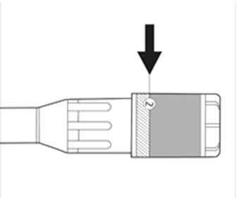
2 paveikslėlis

3 žingsnis:

- Nuimkite plastikinio adatos dėklo dangtelį jį pasukant ir po to patraukiant. Žr. 3.1 paveikslėlį.
- Atsargiai užsukite adatą kartu su plastikiniu dėklu ant švirkšto iki galo. Žr. 3.2 paveikslėlį.
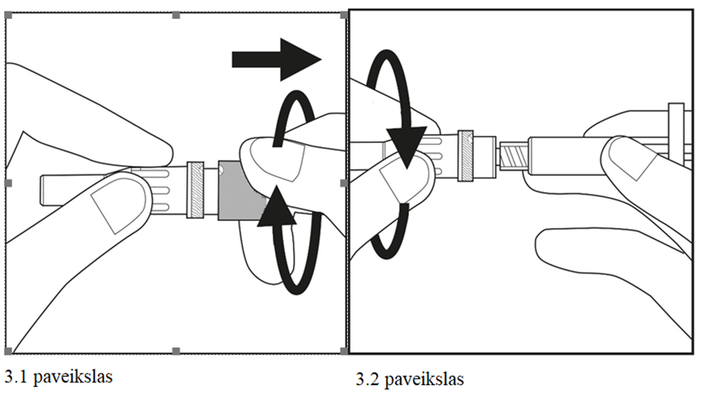

4 žingsnis:

- Pasirinkite injekcijos vietą pilvo ar šlaunies srityje ir nuvalykite ją alkoholiu suvilgytu tamponu. Prieš injekavimą šios vietos nelieskite (žr. 4.1 ir 4.2 paveikslėlius).
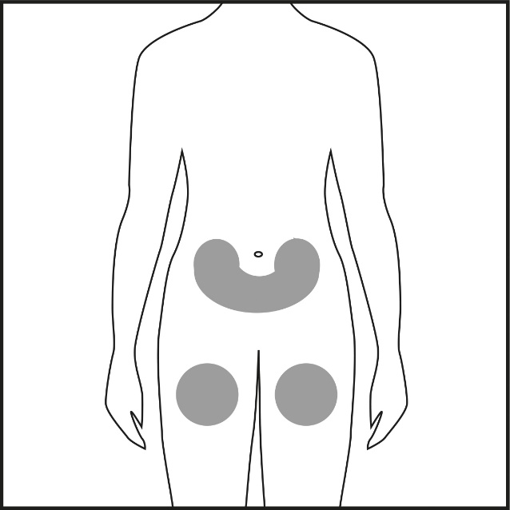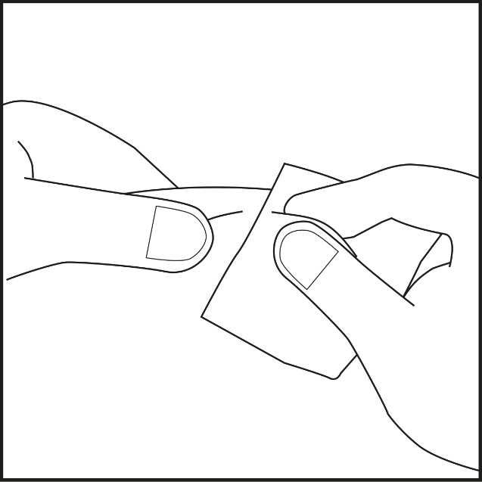
4.1 paveikslėlis 4.2 paveikslėlis

5 žingsnis:

- Nutraukite pakuotę nuo kaniulės (adata yra kaniulės dalis). Padėkite į šalį kaniulės pakuotę.

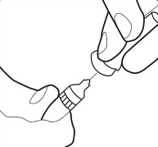

- Nelieskite sterilios kaniulės. Jei taip atsitiktų, kreipkitės į gydytoją arba vaistininką dėl kitos kaniulės panaudojimo. Dviem pirštais suformuokite odos raukšlę ir pradurkite ją beveik vertikaliai.

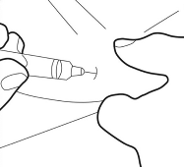

6 žingsnis:

- Kaniulę visiškai įsmeikite į odos raukšlę. Po to, stūmoklį lėtai stumdami žemyn, visą skystį suleiskite po oda.

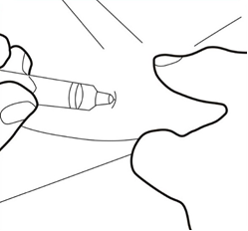

7 žingsnis:

- Atsargiai ištraukite kaniulę ir injekcijos vietą prispauskite tamponu. Netrinkite, kadangi tai gali sukelti dirginimą injekcijos vietoje.
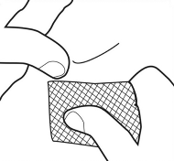

Kad nesusižeistumėte, naudotą švirkštą įmeskite į kietą dėžę.

Ebetrexat užpildytame švirkšte vartojimo instrukcija

Geltonas tirpalas turi būti skaidrus be matomų dalelių, ir jo negalima maišyti su kitais vaistiniais preparatais.
Dirbant su vaistiniu preparatu ir tvarkant jo atliekas, reikia laikytis vietinių darbo su preparatais, galinčiais pažeisti ląsteles, reikalavimų. Nėščioms moterims, taip pat ir nėščioms sveikatos apsaugos darbuotojoms, Ebetrexat liesti ar leisti negalima.

Siekiant, kad užpildyto švirkšto naudojimo metu nekiltų jokių problemų, ypač atsargiai laikykitės kiekvieno poodinės injekcijos instrukcijos žingsnio:

1 žingsnis

- Iš dėžutės išimkite vidinę pakuotę, kurioje yra užpildytas švirkštas ir adata.
- Atidarykite vidinę pakuotę, traukdami už kampo atlanko. Užpildytą švirkštą išimkite.
- Nusukite nuo švirkšto pilką guminį dangtelį su plastikiniu gaubtu, neliesdami užpildyto švirkšto atviro galo (žr. 1 paveikslėlį).
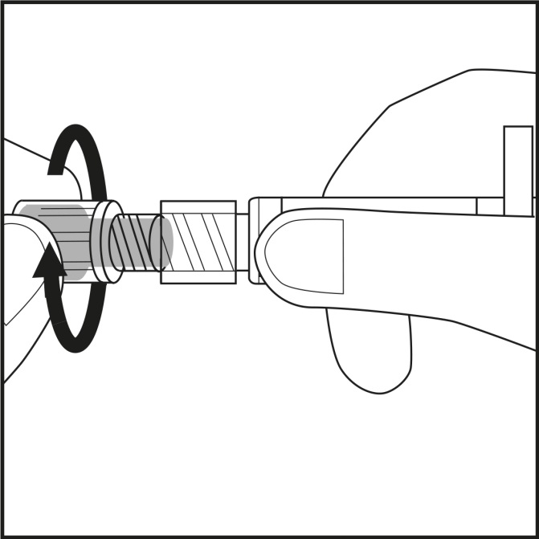
1 paveikslėlis

2 žingsnis

- Švirkštą įdėkite atgal į vidinę pakuotę. Geltonas tirpalas negalės iš jo ištekėti.
- Patikrinkite plastikinį dėklą, kuriame yra adata. Etiketė turi būti nepažeista (žr. 2 paveikslėlį).
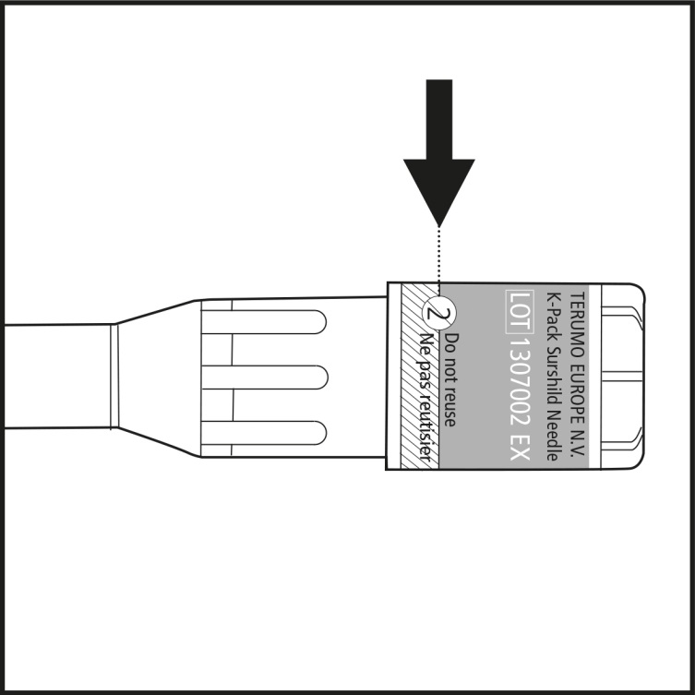
2 paveikslėlis

3 žingsnis

- Nuimkite plastikinio adatos dėklo dangtelį jį pasukant ir tada patraukiant. Žr. 3.1 paveikslėlį.
- Atsargiai užsukite adatą kartu su plastikiniu dėklu ant švirkšto. Žr. 3.2 paveikslėlį.
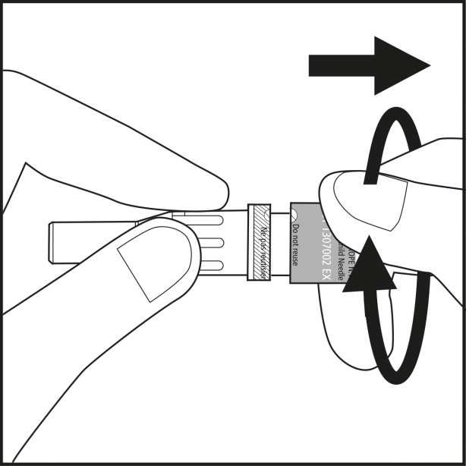
3.1 paveikslėlis

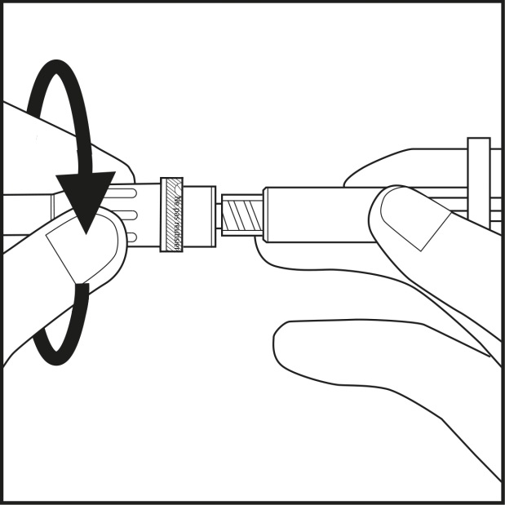
3.2 paveikslėlis

4 žingsnis

- Pasirinkite injekcijos vietą pilvo ar šlaunies srityje ir sudrėkinkite ją alkoholiu suvilgytu tamponu. Prieš injekciją šios vietos nelieskite (žr. paveikslėlius 4.1 ir 4.2 ).
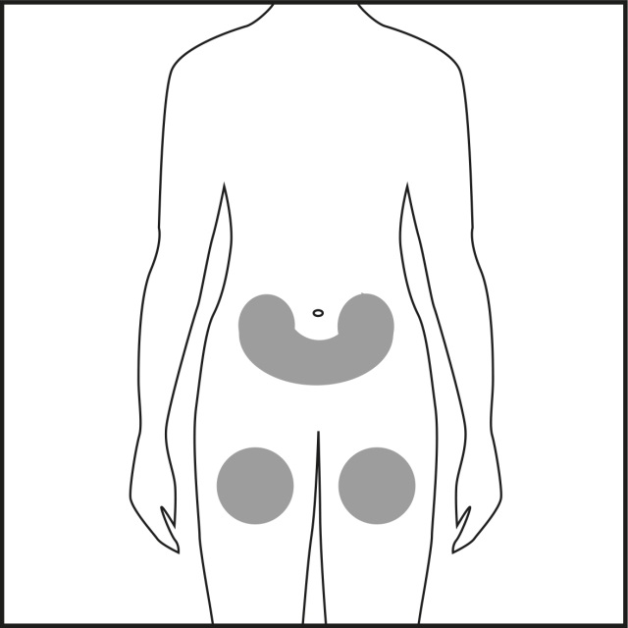
4.1 paveikslėlis

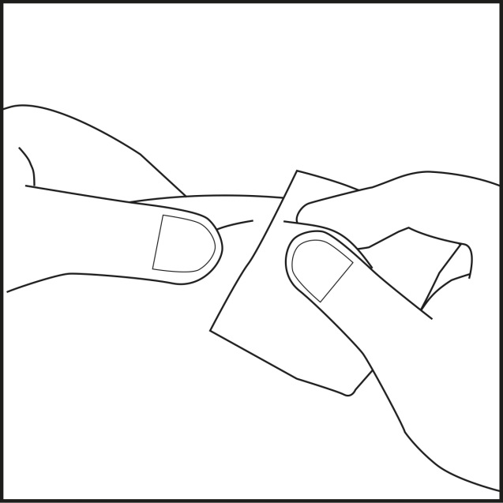
4.2 paveikslėlis

5 žingsnis

- Nutraukite adatos dėklą. Patikrinkite ar vizualinis indikatorius yra mėlynas. Žr. rodyklę 5.1 paveikslėlyje.

- Švirkštas dabar yra paruoštas naudojimui.
Atsargiai: negalima atgal uždėti adatos dangtelio, kad atsitiktinai nebūtų aktyvuotas apsauginis mechanizmas. Apsauginio adatos gaubto prieš injekciją liesti negalima (žr. 5.2 paveikslėlį). Bet koks apsauginio gaubto paspaudimas gali aktyvuoti apsauginį mechanizmą ir adata taps netinkama naudoti. Tokiu atveju langelyje mėlyno indikatoriaus nebus.

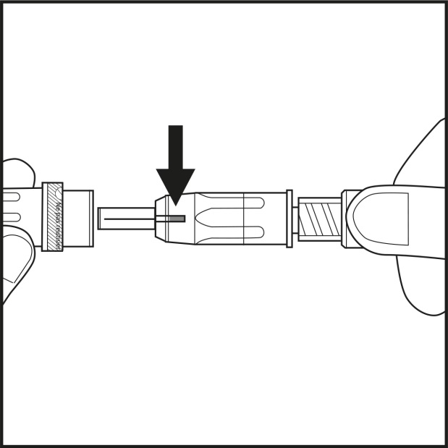
5.1 paveikslėlis

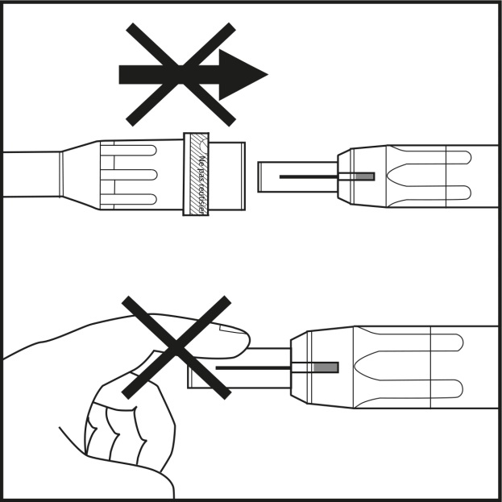
5.2 paveikslėlis

6 žingsnis

- Dviem pirštais suimkite odos raukšlę srityje, kurią dezinfekavote 4 žingsnyje. Į kitą ranką paimkite švirkštą taip, kaip parodyta 6.1 paveikslėlyje.
- Vienu užtikrintu judesiu durkite į odos raukšlę adatą beveik statmenai. Į odos raukšlę įstumkite adatą, kol apsauginis gaubtas pilnai atsitrauks! Žr. 6.2 paveikslėlį.
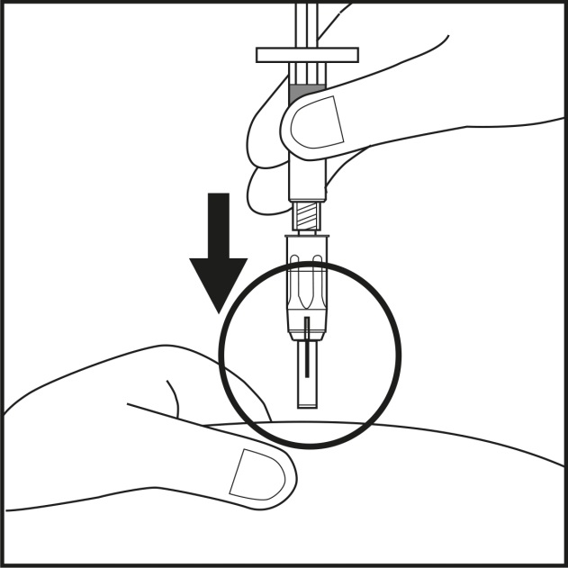
6.1 paveikslėlis

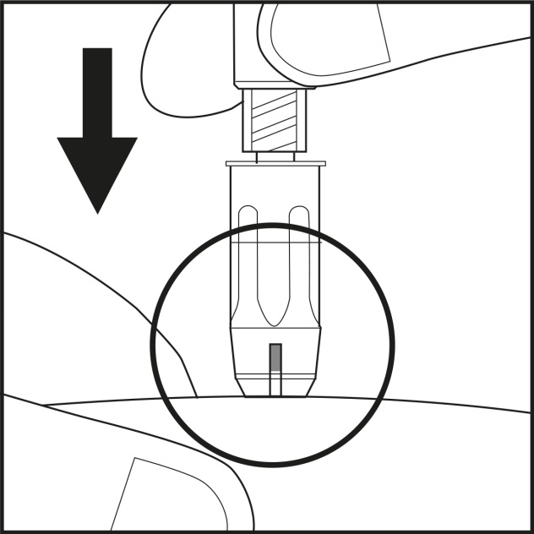
6.2 paveikslėlis

- Tolygiai spauskite švirkštą prie odos. Tuo pačiu metu, lėtai stumkite stūmoklį į švirkštą tol, kol visas skystis bus suleistas po oda (žr. 6.3 paveikslėlį).
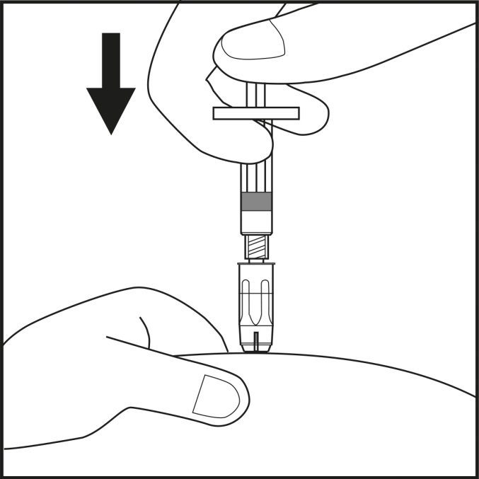
6.3 paveikslėlis

7 žingsnis

- Po injekcijos mėlyna žymė langelyje išnyks, ir apsauginis mechanizmas automatiškai užsirakins. Adatos apsauginis dangtelis yra aktyvuotas ir saugo nuo sužeidimų (žr. 7 paveikslėlį)
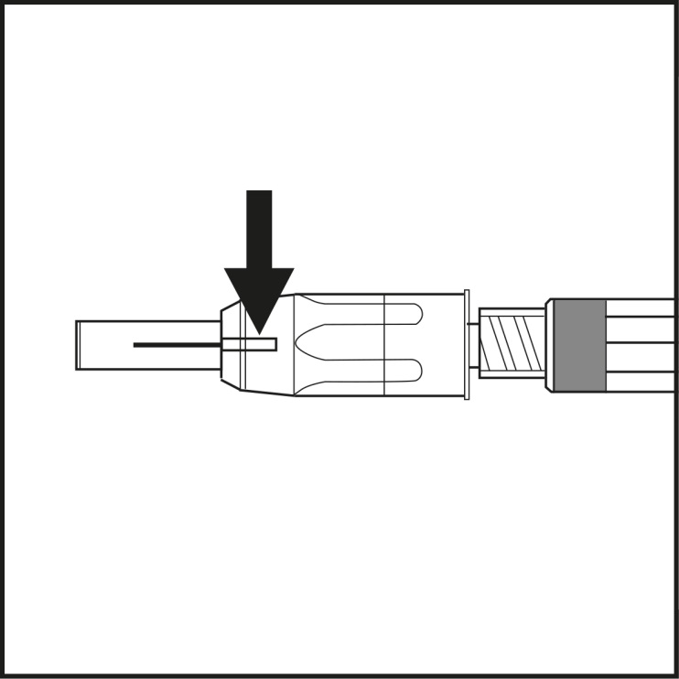
7 paveikslėlis

- Tamponu prispauskite injekcijos vietą tol, kol kraujavimas liausis. Norint išvengti injekcijos vietos dirginimo, netrinkite.

- Švirkštą ir adatą išmeskite į aštrioms atliekoms skirtą indą.

